УТВЕРЖДАЮ УТВЕРЖДАЮ

Директор ГБПОУ «ВВК» Директор филиала

_. _ . _ _______/Арсеньев А.В./ _. _. _ ______/Михайлов А.С./

СОГЛАСОВАНО

Зам. директора ГБПОУ «ВВК»

_ . _ . _ ____________/ Бордодымова Т.В./

Электронная книга служебных контактов

Техническое задание

ЛИСТ УТВЕРЖДЕНИЯ

02068120.508100.027-02 2А 01.М-ЛУ

Листов __

Представители разработчика

Начальник отдела ИУ

_ . _ . _ _______/Яковлева Ж.С./

Руководитель разработки

Ведущий программист

_ . _ . _ _______/Соловьев А.А./

2025

УТВЕРЖДЕНО Приложение № 1 02068120.508100.027-022А 01.М-ЛУ к Договору № 2 от 02.12.24

Разработка электронной книги служебных контактов

Техническое задание

02068120.508100.027-02 2А 01.М

7 Листов

2025

**Техническое задание на разработку автоматизированной информационной системы (АИС) по учету валютных операций**

**1. Введение**

**Наименование**: Автоматизированная информационная система (АИС) по учету валютных операций.

**Краткая характеристика области применения**: АИС по учету валютных операций предназначена для автоматизации процессов учета и анализа операций с иностранной валютой в рамках финансовой деятельности организаций. Система обеспечивает точность расчетов, упрощает формирование отчетности и минимизирует риски, связанные с обменом валют. Основные функции системы включают ведение учета валютных операций, конвертацию валют, автоматическое обновление курсов валют, расчет финансовых результатов и формирование отчетов.

**Объект, в котором используют программу**: Программа может быть использована в различных организациях, осуществляющих финансовые операции с иностранными валютами, таких как банки, финансовые и инвестиционные компании, экспортно-импортные предприятия, а также в других бизнес-структурах, где ведется операция с валютами. Это также может включать государственные учреждения, занимающиеся внешнеэкономической деятельностью. Система поможет обеспечить соответствие международным стандартам учета и улучшит качество финансовых отчетов.

**2. Основания для разработки**

Документы:

Постановление Совета директоров банка №202 от 01.07.2024.

Внутренний приказ компании ООО «Финансовые решения» №45/2024 от 15.07.2024.

Организация: Банк «Инновации и Проекты».

Дата утверждения: 01.07.2024.

Наименование темы: «Разработка АИС для учета валютных операций».

**3. Назначение разработки**

Функциональное назначение: Обеспечить автоматизацию учета валютных операций, увеличить точность ведения документации и минимизировать вероятность ошибок.

Эксплуатационное назначение: Система предназначена для использования сотрудниками финансовых учреждений, включая бухгалтеров и специалистов по валютным операциям.

**4. Требования к программе или программному изделию**

**4.1. Требования к функциональным характеристикам**

Ведение валютных счетов: Открытие, закрытие, внесение изменений по валютным счетам клиентов.

Регистрация операций обмена валют: Обмен валюты по текущему курсу, учет комиссий, формирование отчетов.

Валютные переводы: Межбанковские переводы, внутренняя корреспонденция, учет всех транзакций.

Отчеты и аналитика: Формирование различных отчетов по операциям, создание аналитических сводок.

**4.2. Требования к надежности**

Контроль входных и выходных данных: Проверка корректности вводимых данных.

Обеспечение устойчивого функционирования: Защита от сбоев, резервное копирование данных.

Время восстановления после отказа: Не более 30 минут.

**4.3. Условия эксплуатации**

Температурный режим: Работа при температуре окружающей среды от +10 до +35 градусов Цельсия.

Относительная влажность: От 20% до 80%.

Обслуживание: Наличие регулярного технического обслуживания квалифицированным персоналом.

**4.4. Требования к составу и параметрам технических средств**

Серверная часть: Сервер на базе ОС Windows Server или Linux, процессор не ниже 2.5 ГГц, оперативная память не менее 16 Гб.

Клиентская часть: Рабочие станции на базе ОС Windows 10 или выше, процессор не ниже 2.0 ГГц, оперативная память не менее 4 Гб.

**4.5. Требования к информационной и программной совместимости**

Программная совместимость: Работа с базами данных SQL (MS SQL, PostgreSQL).

Информационная совместимость: Обмен данными с существующими системами на основе форматов XML, JSON.

**4.6. Требования к маркировке и упаковке**

Маркировка: Система и все её компоненты должны быть ясно промаркированы с указанием версии и даты выпуска.

Упаковка: Программное обеспечение должно быть упаковано на оптический диск или флеш-накопитель с соответствующей документацией.

**4.7. Требования к транспортированию и хранению**

Транспортирование: Обеспечение целостности упаковки при транспортировке.

Хранение: Хранение в сухих, защищенных от прямых солнечных лучей местах при температуре от +5 до +25 градусов Цельсия.

**5. Требования к программной документации**

Состав документации: Техническое описание системы, руководство пользователя, руководство администратора, документация по установке и настройке системы.

Специальные требования: Документация должна быть предоставлена на русском языке и легко обновляемой.

**6. Технико-экономические показатели**

Ориентировочная экономическая эффективность: Увеличение скорости обработки валютных операций на 50%, сокращение числа ошибок на 80%.

Предполагаемая годовая потребность: Непрерывное использование в течение всего рабочего года.

Экономические преимущества: Снижение затрат на обработку операций по сравнению с традиционными методами, расширение функциональности и возможностей анализа данных.

**7. Стадии и этапы разработки**

* Анализ требований и проектирование (1 месяц).
* Разработка и тестирование ПО (4 месяца).
* Внедрение и обучение персонала (1 месяц).
* Поддержка и сопровождение (индивидуально по договору).

**8. Порядок контроля и приемки**

Виды испытаний: Тестирование функциональности, стресс-тестирование, проверка на ошибки и устойчивость к сбоям.

Общие требования к приемке: Система должна пройти все виды испытаний, при успешном завершении которых производится приемка в эксплуатацию.

**9. Приложения**

1. **Перечень научно-исследовательских и других работ**:

- Исследования по методам автоматизации учета валютных операций на предприятиях.

- Работы по анализу существующих систем учета валютных операций и их эффективности.

- Доклады о международных стандартах учёта валютных операций.

2. **Схемы алгоритмов**:

- Алгоритм обработки валютных операций, включающий этапы: получение данных, валидация, запись в базу данных, генерация отчетов.

- Алгоритм конвертации валют с использованием актуальных курсов.

3. **Таблицы**:

- Таблица с курсами валют на разные даты для использования в расчетах. - Таблица с типами валютных операций и соответствующими им бухгалтерскими проводками.

4. **Описание и обоснование**:

- Описание функциональности системы, включая обработку входящих и исходящих валютных операций, формирование отчетов.

- Обоснование выбора технологий и платформы для реализации АИС. 5. **Расчеты**:

- Расчеты по затратам на разработку и внедрение системы учета.

- Примеры расчетов экономической эффективности от автоматизации учета валютных операций.

6. **Другие источники разработки**:

- Руководства и документация по использованию соответствующих программных продуктов.

- Примеры успешных реализаций АИС в других организациях.

**Алгоритм работы программы**  
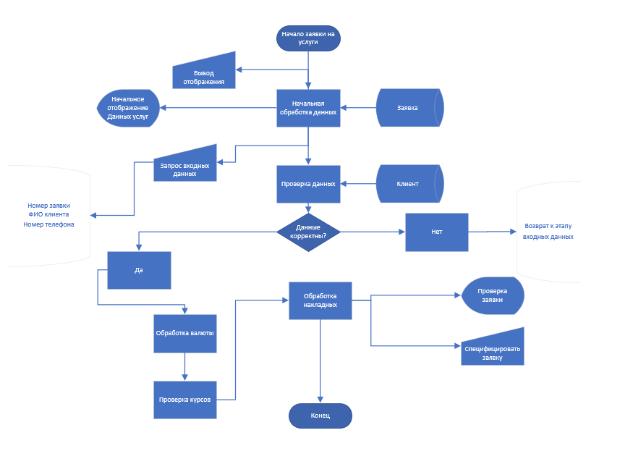

Рис.1 «Блок-схема»